Lưu Thy Thy

1050080078

10ĐH_CNPM1

Đăng nhập vào Sophos UTM

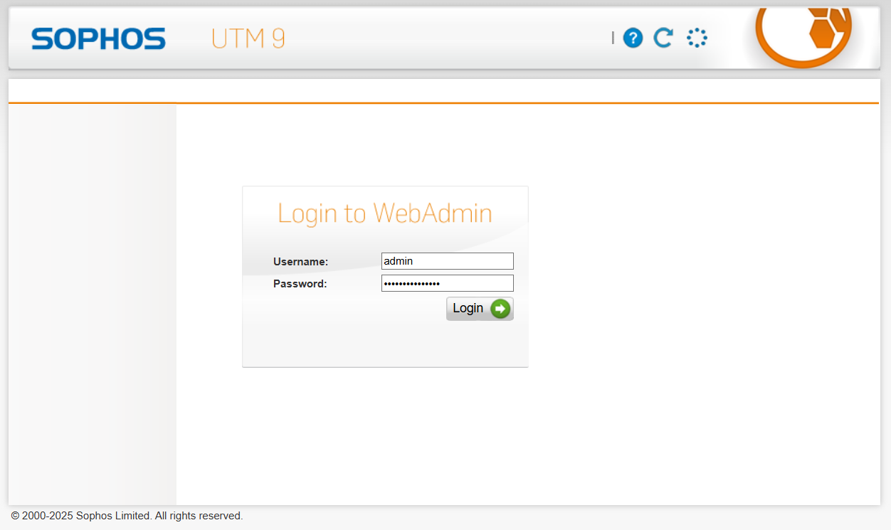

Chọn mục Web Protection => Application Control => Bật Network visibility

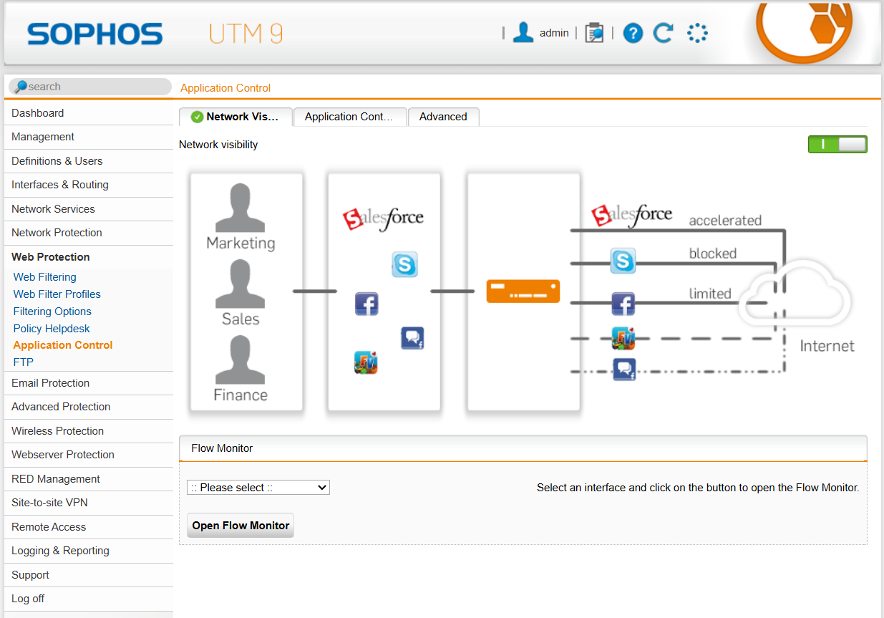

Vào Application Control Rules => New Rule

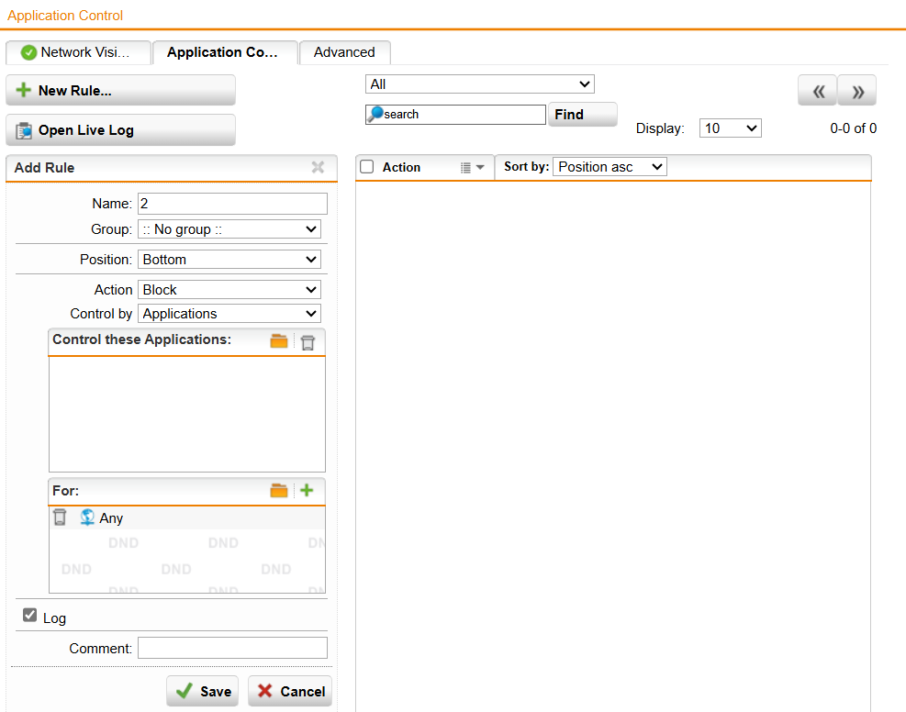

Chọn icon folder ở Control these Application

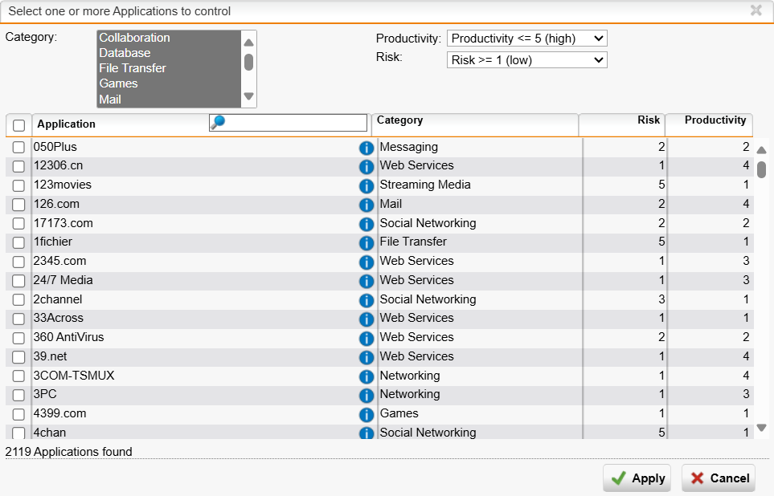

Ở categrory chọn file transfer

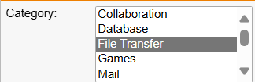

Chọn Box.net và MediaFire

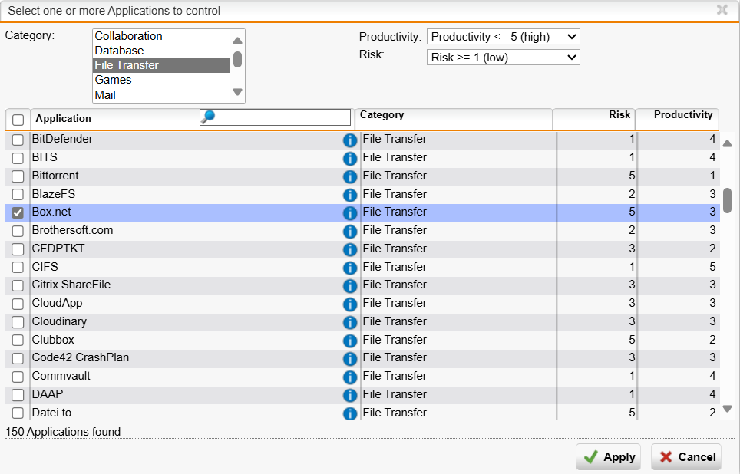

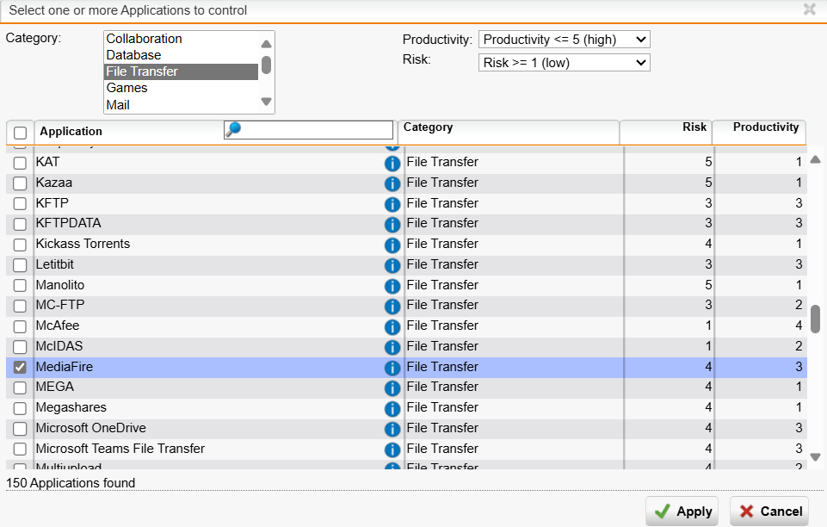

Rồi Apply và Save

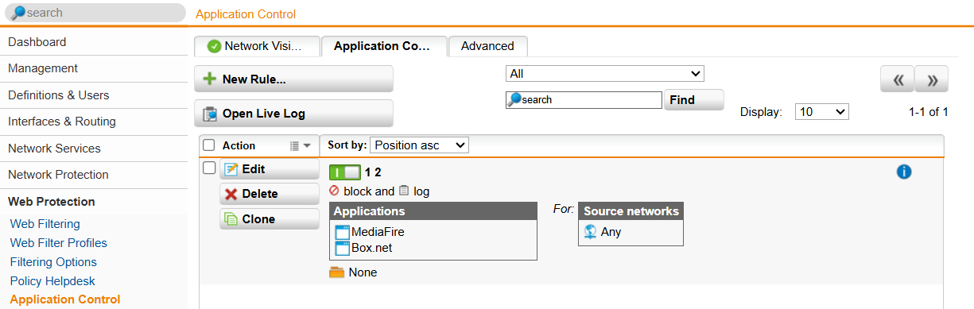

Tạo tiếp rule tiếp theo

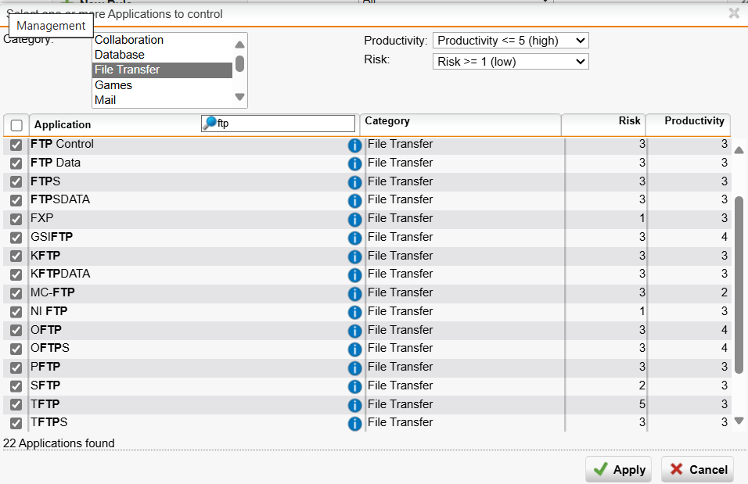

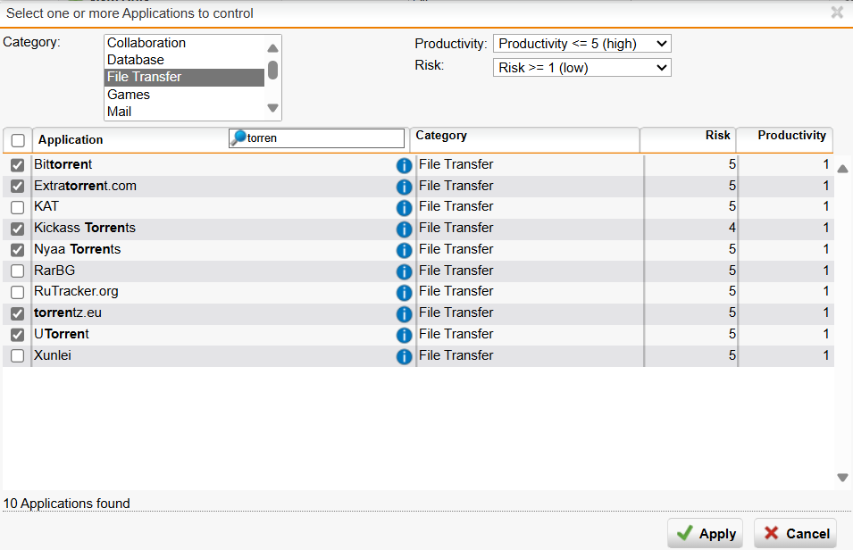

Sau đó Apply và Save

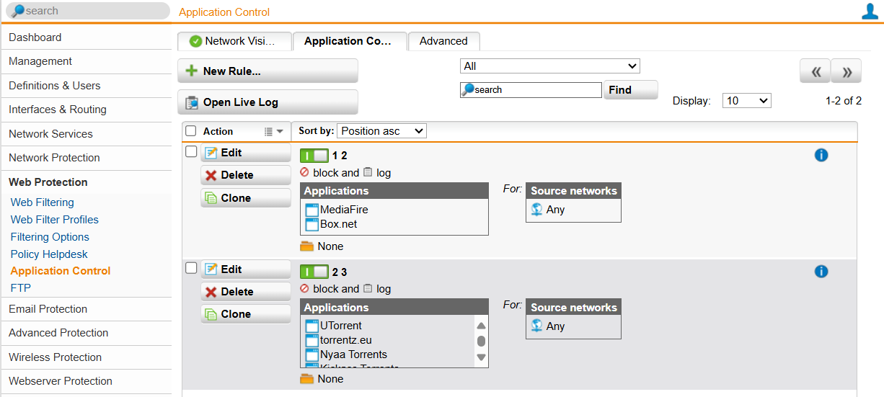

Tạo tiếp rule tiếp theo

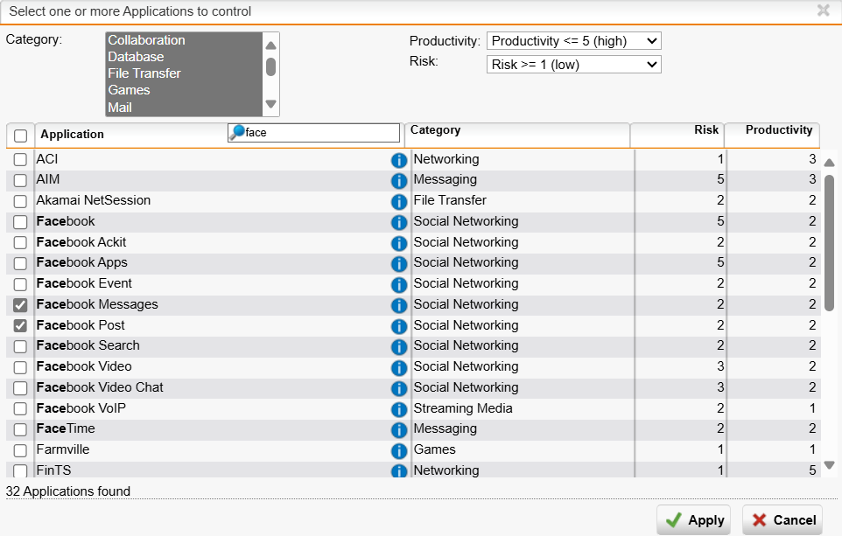

Lưu ý là Twitter đã không còn vì đã bị đổi tên

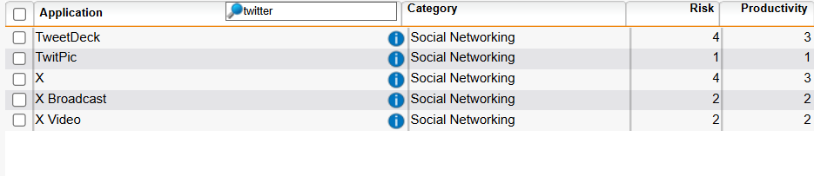

Chọn tiếp Google rồi apply và save

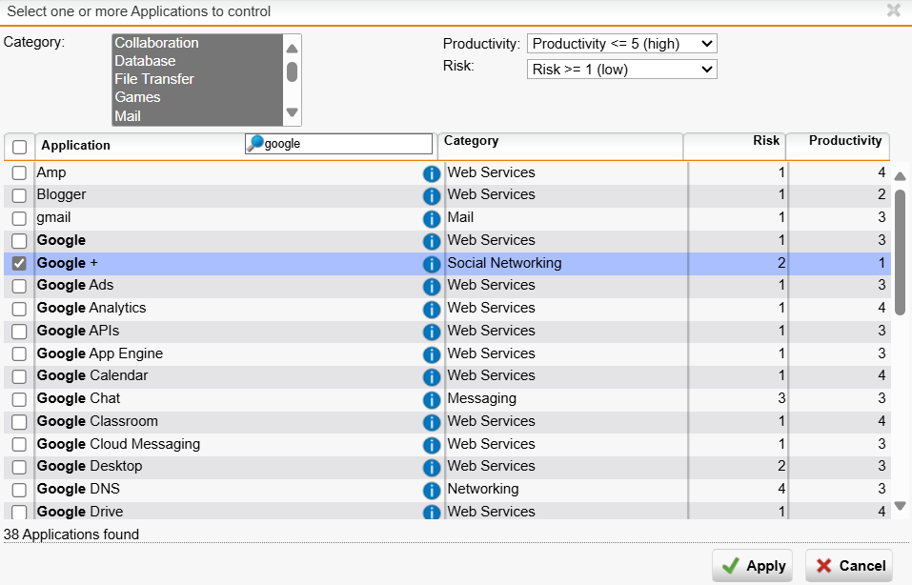

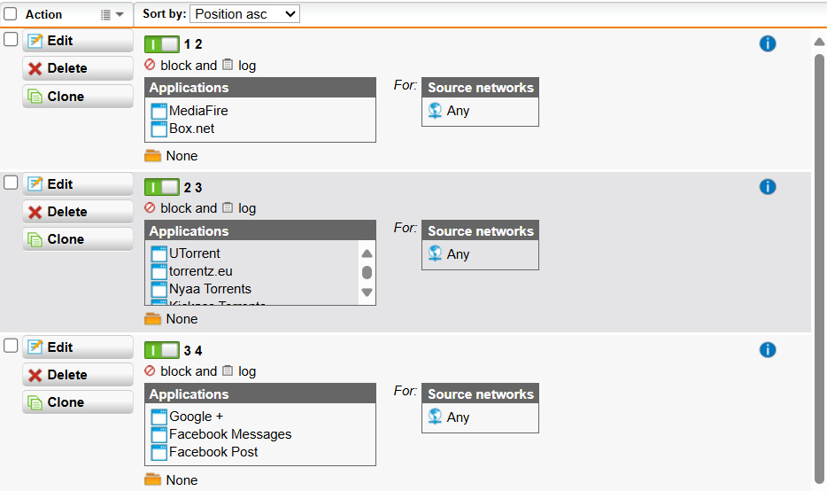

Tạo tiếp rule tiếp theo

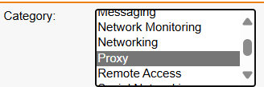

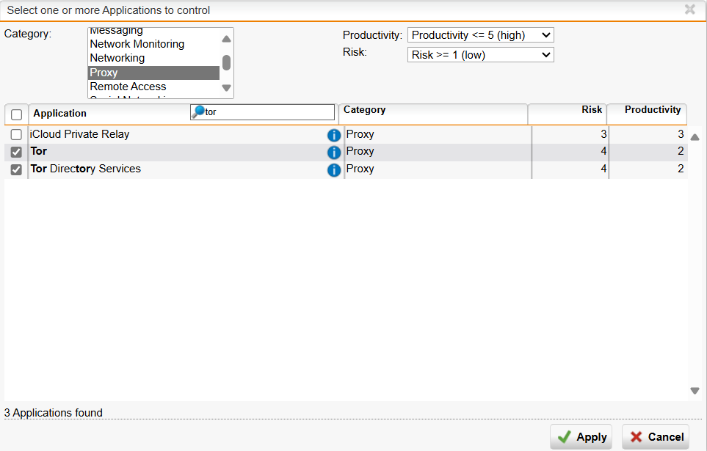

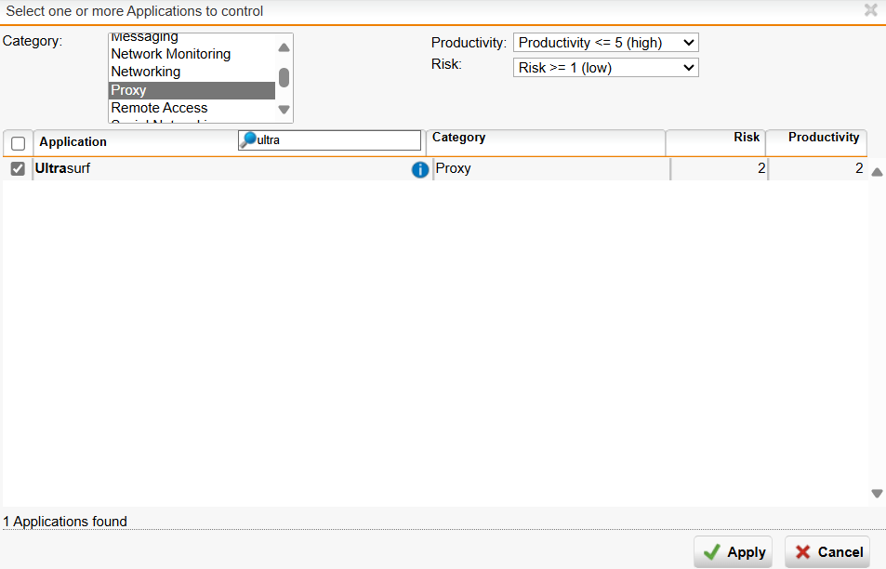

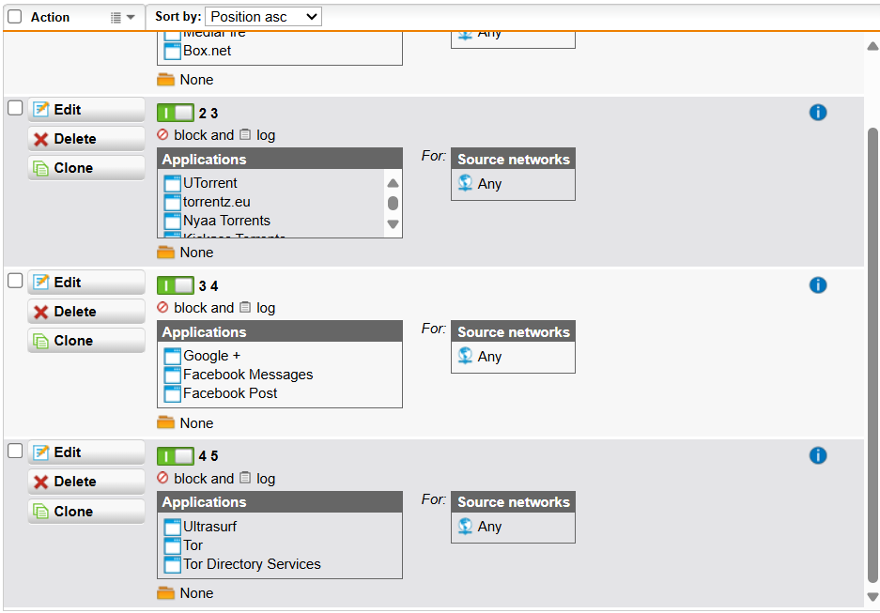

Tạo rule tiếp theo

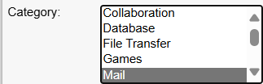

Chọn tất cả

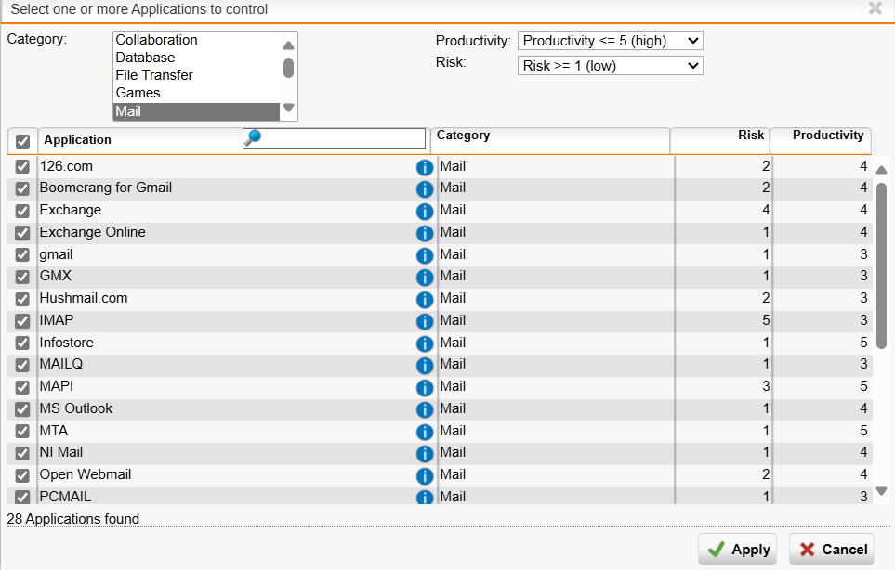

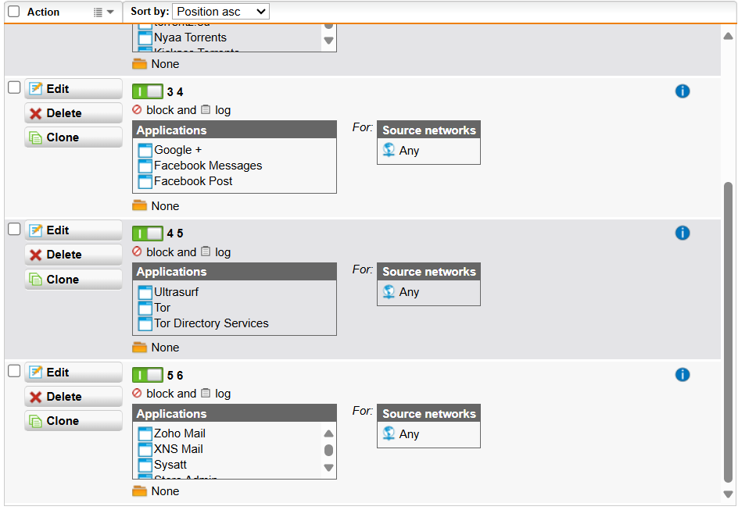

Mở máy ảo window 2008, kiểm tra internet

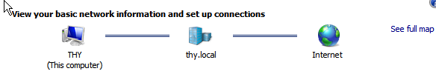

Truy cập facebook

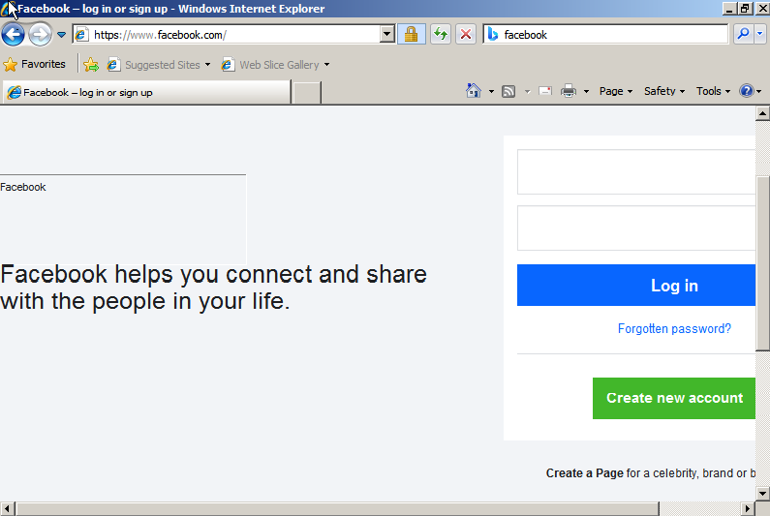

Truy cập mediafire

Đầu tiên, bật phần này

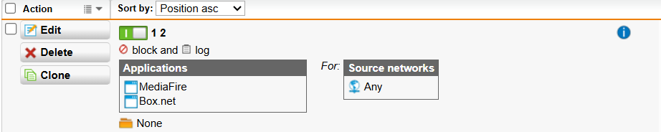

Thử truy cập vào mediafire

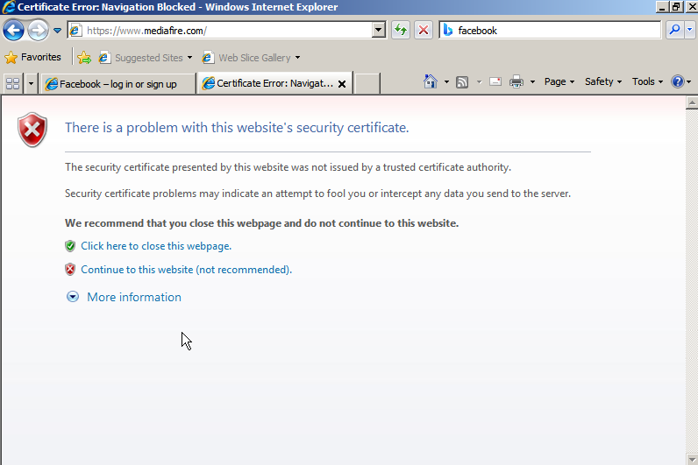

Kết quả là không truy cập được